再忙也要看本書！全球頂尖CEO推薦的25本必讀書單，來看看你讀過哪些？
經理人 2015年09月29日 13:15

優秀的管理者，再忙也要抽空看本書（圖/The Intern@facebook）
優秀的人從不停止學習。CEO即使日理萬機，他們也總是在百忙之中抽出時間來閱讀。Inc.專欄作家John Ramton整理出全球頂尖CEO推薦對他們的成長有益的書。
1. 《長日將盡》（The Remains of the Day）
亞馬遜創辦人貝佐斯（Jeff Bezos）將日本作家石黑一雄的經典作品列為他最喜愛的書籍之一，表示這本書能教導讀者人生與遺憾的課題。
2. 《船上的男孩：9位美國人的1936年奧林匹亞征途》（暫譯：原書名《The Boys in the Boat: Nine Americans and Their Epic Quest for Gold at the 1936 Olympics》）
講述業餘的划船隊前進柏林奧運的故事，摩根士丹利董事長詹姆斯高曼（James Gorman）深受啟發，即使是平凡的業餘選手，他們下定決定後也能有不凡的成就。
3. 《權力的終結》（暫譯，原書名《The End of Power》）
Facebook創辦人佐伯克（Mark Zuckerberg）今年宣示每兩週讀一本書，這是他選的第一本書。本書談的是權力在過去100年來的演進。
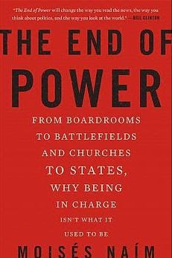

4. 《創新的兩難》（The Innovator's Dilemma）
談論科技創新的經典書籍，已故蘋果創辦人賈伯斯列入他自己的書單中並表示自己深受此書影響。
5. 《時基競爭》（Competing Against Time）
談論時間在商業競爭上的重要性。蘋果現任CEO庫克（Tim Cook）曾發這本書給公司同仁。
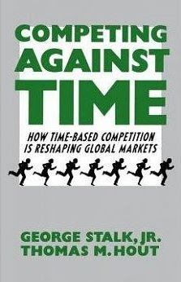

6. 《拿破崙》（暫譯：原書名《Napoleon》）
前甲骨文CEO艾利森（Larry Ellison） 對這本拿破崙傳記的心得是，出身寒微的人也可以改變他的人生，另一方面，他也認為從拿破崙身上可以看到歷史如何遭到扭曲。
7. 《魅力學》（The Charisma Myth）
拆解魅力的組成元素，認為任何人都可以變成有魅力的人。Yahoo執行長梅麗莎（Marissa Mayer）對此書表示支持，本書的發表會就是在她家舉辦。
8. 《搜尋你內心的關鍵字》（Search Inside Yourself）
Zappos執行長謝家華（Tony Hsieh）推薦此書作為心靈成長的指南，認為這本書有改變人生、帶來快樂的潛能。
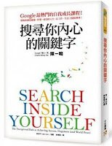

9. 《智慧型股票投資人》（The Intelligent Investor）
世界知名的投資者巴菲特（Warren Buffett）的愛書，表示本書形塑了他的投資哲學。
10. 《商業冒險》（Business Adventures）
微軟（Microsoft）創辦人比爾蓋茲（Bill Gates ）經由巴菲特的推薦讀了本書。本書收納了12個1969年華爾街上的真實故事，從此成為比爾蓋茲的最愛。
11. 《亂世中的快樂之道》（The Art of Happiness）
LinkedIn執行長傑夫韋納（Jeff Weiner）從這本達賴喇麻所著的書當中學到同理心的真諦。
12. 《君王論》（The Prince）
黑石集團CEO史蒂夫·施瓦茨曼（Stephen Schwarzman）將本書列為永恆經典。
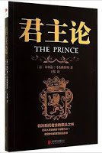

13. 《孫子兵法》
Salesforce執行長馬克‧貝尼奧夫（Marc Benioff）曾說他應用孫子兵法的觀念出奇制勝，打敗敵手。
14. 《挺身而進》（Lean In）
Facebook營運長桑德柏格（Sheryl Sandberg）的著作。思科創辦人錢柏斯（John Chambers）認為這是促進女性經理人升遷的絕佳機會，並發送這本書給公司主管。
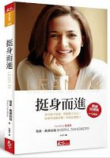

15. 《有種感覺叫快樂》（A Short Guide to a Happy Life）
Facebook營運長桑德柏格（Sheryl Sandberg）除了自己的著作外，還推薦這本關注女性角色與自我認知的書。
16. 《你要如何衡量你的人生？》（How Will You Measure Your Life?）
前紐約市市長，也是商業鉅子的彭博（Michael Bloomberg）推薦這本探索工作與人生意義的書。
17. 《杜拉克談高效能的五個習慣》（The Effective Executive）
亞馬遜創辦人貝佐斯（Jeff Bezos）認為這本有助於時間管理與決策。
18. 《貨幣崛起》（The Ascent of Money）
可口可樂執行長穆塔肯特（Muhtar Kent）從這部記錄世界金融歷史的書籍中汲取靈感。
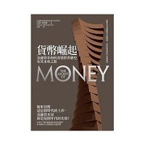

19. 《玩成大贏家》（Playing to Win: How Strategy Really Works）
惠普CEO惠特曼（Meg Whitman）將本書列為惠普員工的必讀書，認為書中關於制定和執行策略的方法是成功的關鍵。
20. 《引爆趨勢》（The Tipping Point）
洛克希德·馬丁（Lockheed Martin）集團執行長休森（Marillyn Hewson） 十分讚賞暢銷作家葛拉威爾的著作。
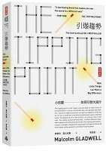

21. 《尼古拉特斯拉自傳》（暫譯，原書名《My Inventions: The Autobiography of Nikola Tesla》）
Google創辦人佩吉（Larry Page）小時候讀了這本特斯拉的自傳，並對特斯拉發明了交流電深感驚奇。
22. 《檢查表：不犯錯的祕密武器》（The Checklist Manifesto: How to Get Things Right）
Twitter和Square創辦人傑克多西（Jack Dorsey）經常引述書中的話並將此書發給公司新進員工。
23. 《麥田捕手》（The Catcher in the Rye）
微軟（Microsoft）創辦人比爾蓋茲（Bill Gates ）除了推薦商業書之外，將這本小說列為經典必讀，讚揚書中描繪出青少年的聰慧。
24. 《世界是平的》（The World Is Flat）
摩根大通執行長傑米戴蒙（Jamie Dimon）在他一長串的書單中首推這本。
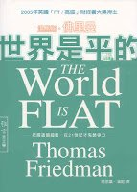

25. 《阿特拉斯聳聳肩》（Atlas Shrugged）
艾克森美孚（ExxonMobil）執行長雷克斯·蒂勒森（Rex Tillerson）與其他許多成功人士都相信本書是當代最有影響力的書之一。
圖/Shutterstock 原文/Inc.com 本文經授權轉載自經理人

